Министерство образования и науки Российской Федерации

Новосибирский национальный исследовательский государственный университет

Основы параллельного программирования

Отчет по лабораторной работе № 1

Студент: Олимпиев Ю. Ю.
Преподаватель: Артюхов А. А.

Новосибирск, 2018 г.

- Цель работы
Разработать и исследовать параллельные программы решения СЛАУ методом сопряженных градиентов с применением одной из библиотек, реализующих стандарты MPI.

- Краткое описание подходов к организации решения прикладной задачи параллельными взаимодействующими процессами
Реализованы 2 подхода к организации параллельной программы при умножении матрицы на вектор:
- Обеспечение общего доступа к векторам, участвующим в операциях типа матрица-вектор, распределение строк матрицы между потоками.
- Распределение между потоками и матрицы, и векторов, участвующих в операциях типа матрица-вектор.
В прикладной программе использованы возможности бибилотек blas и gsl.
В первом варианте реализации взаимодействие потоков обеспечивается коллективными операциями, во втором варианте программы реализована кольцевая передача данных.
- Исследование производительности программ
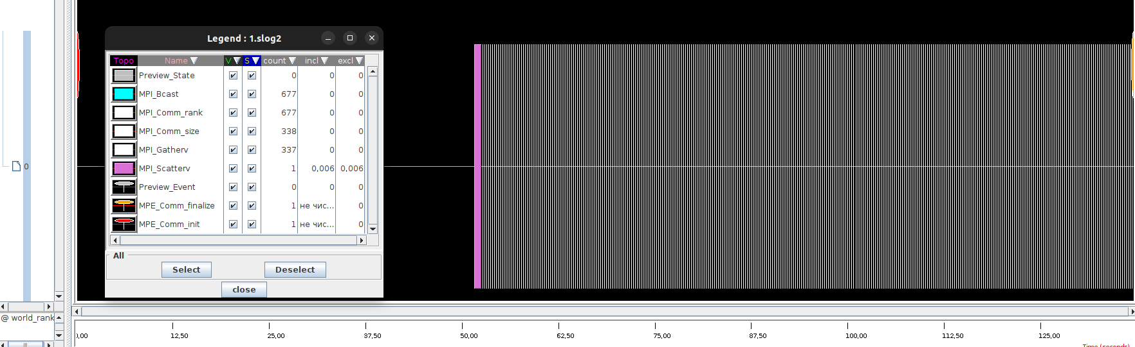Рисунок 1: Профиль. Первый вариант параллельного кода. Количество потоков: 1.
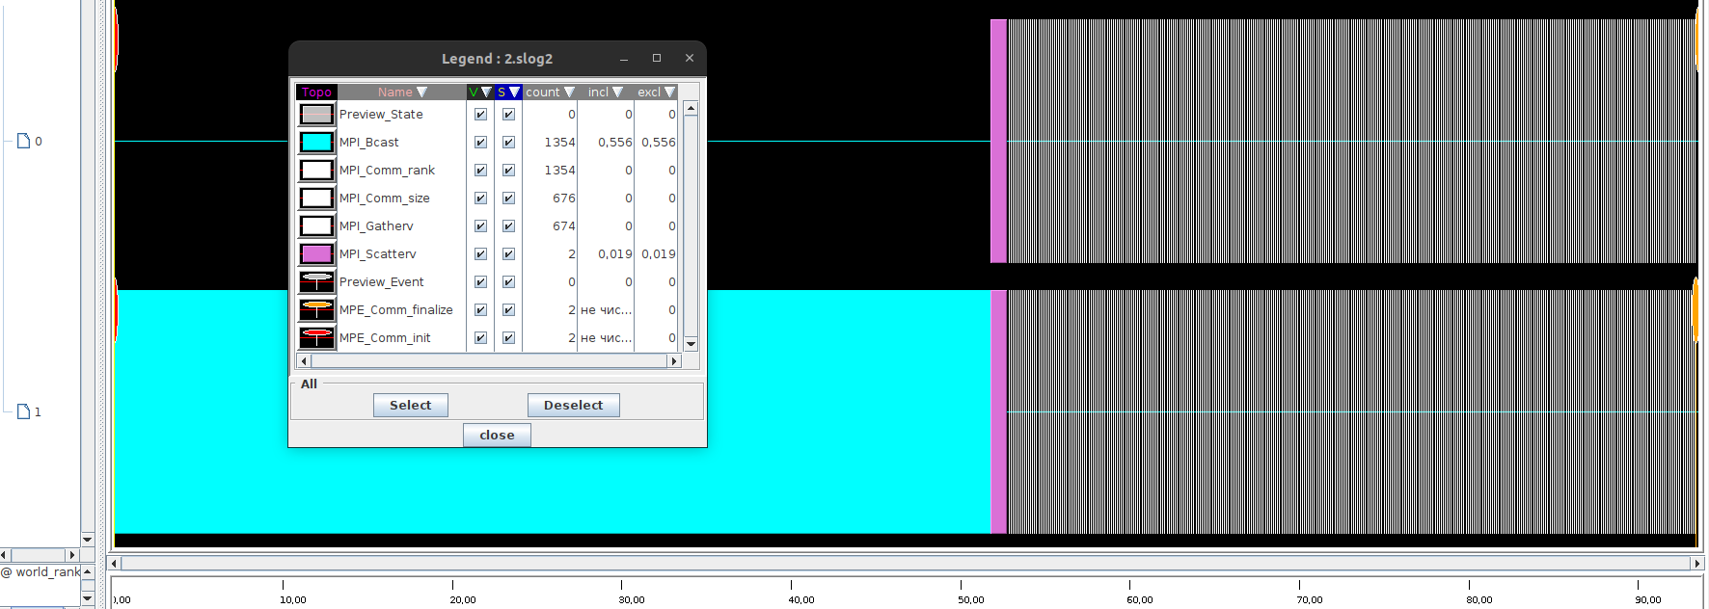Рисунок 2: Профиль. Первый вариант параллельного кода. Количество потоков: 2.

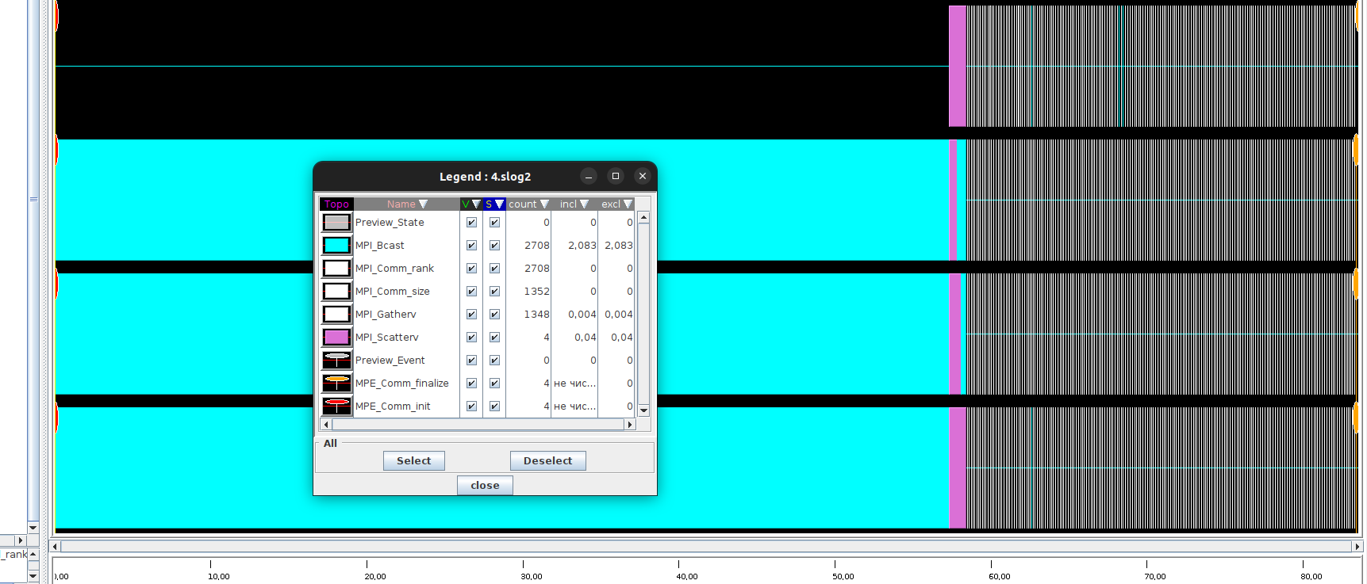Рисунок 3: Профиль. Первый вариант параллельного кода. Количество потоков: 4.

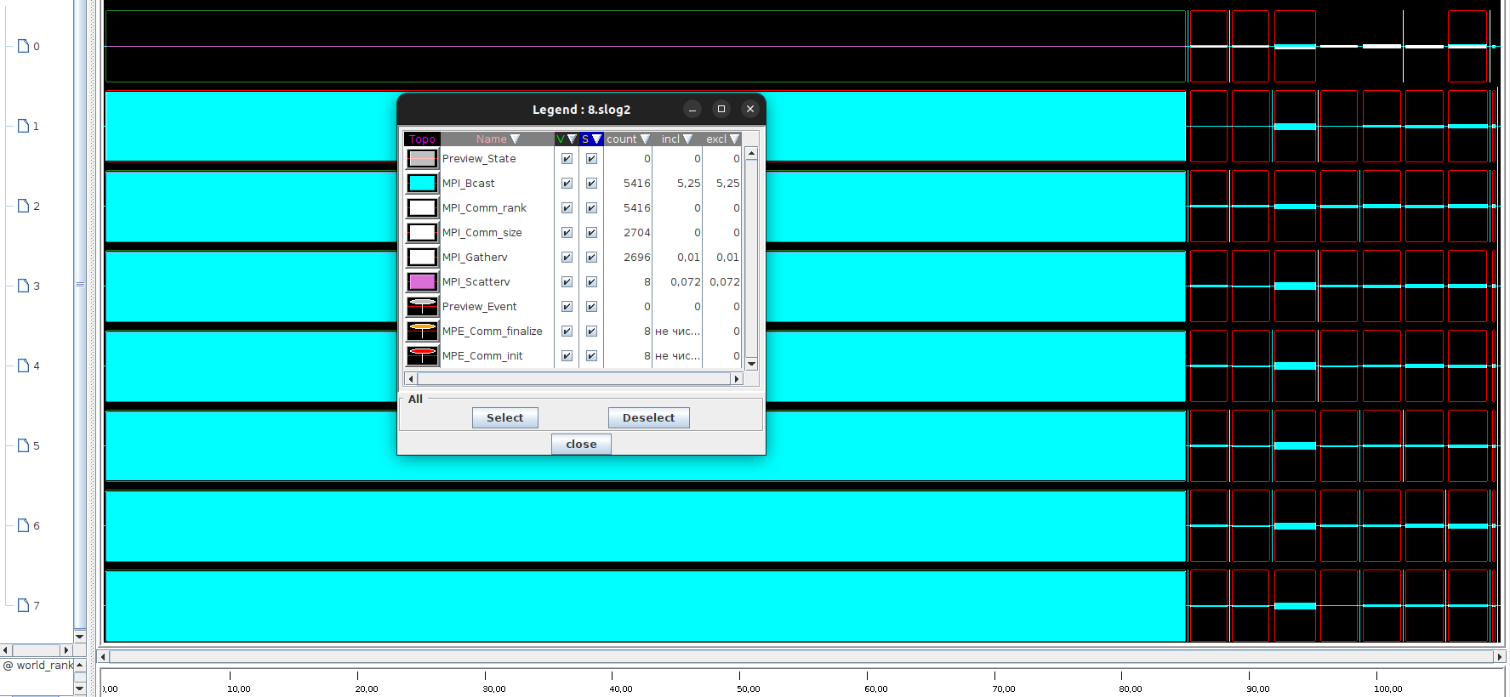Рисунок 4: Профиль. Первый вариант параллельного кода. Количество потоков: 8.
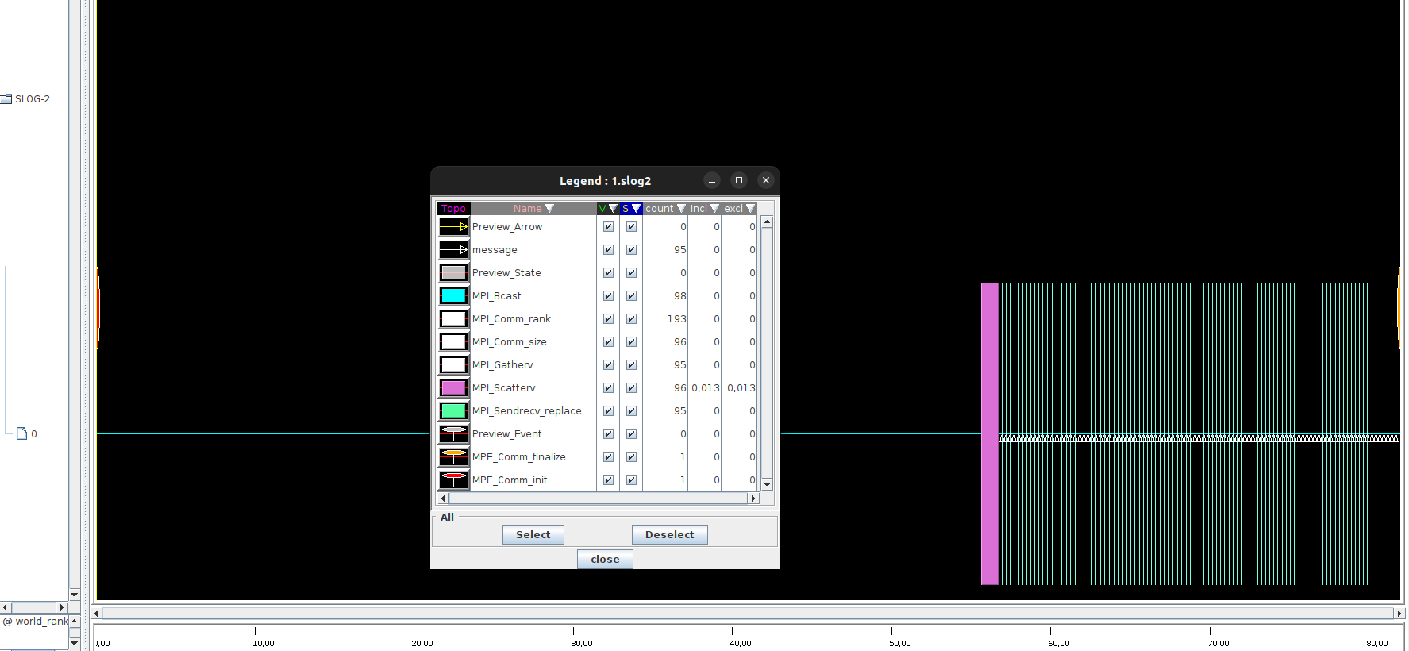Рисунок 5: Профиль. Второй вариант параллельного кода. Количество потоков: 1.
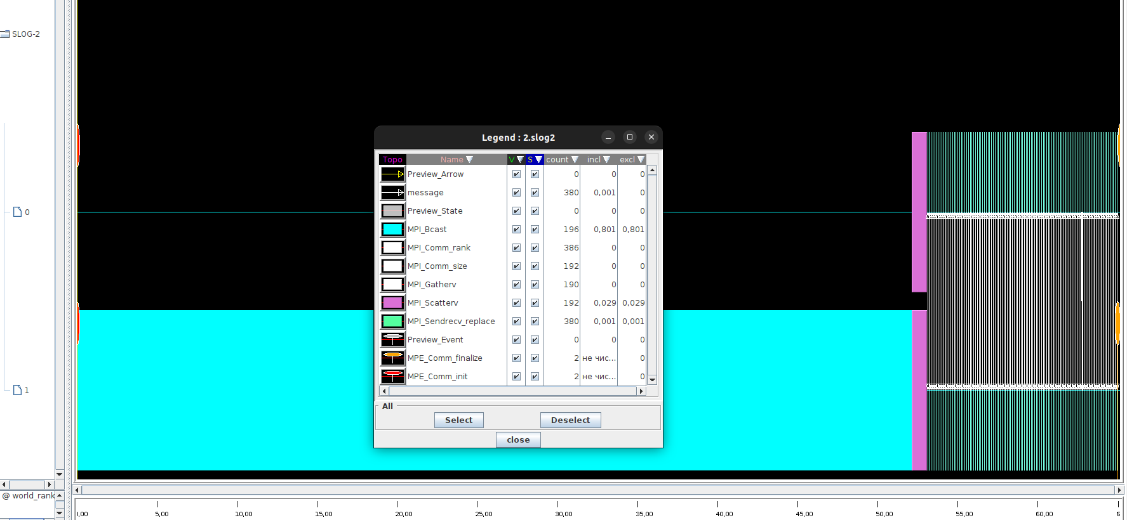Рисунок 6: Профиль. Второй вариант параллельного кода. Количество потоков: 2.

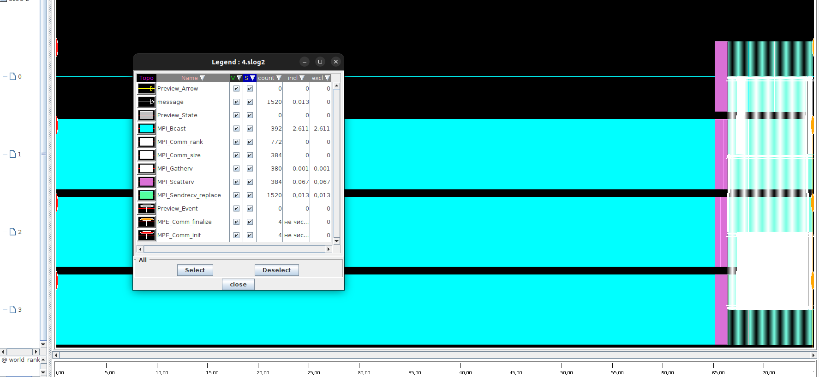Рисунок 7: Профиль. Второй вариант параллельного кода. Количество потоков: 4.
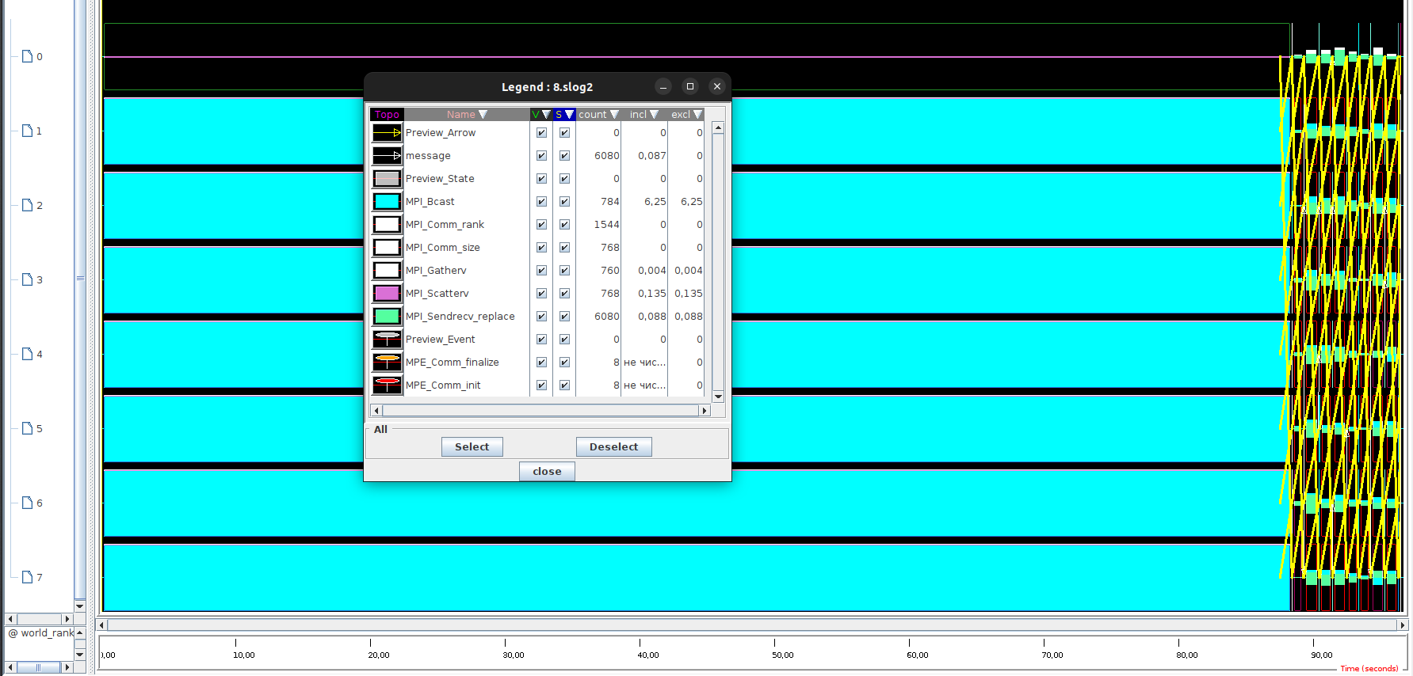Рисунок 8: Профиль. Второй вариант параллельного кода. Количество потоков: 8.
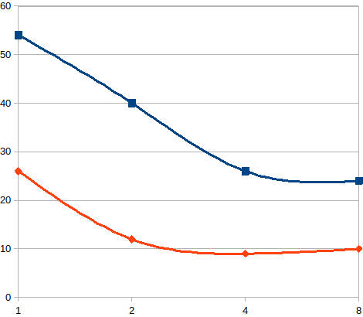Рисунок 9: Зависимость времени выполнения общего участка кода от числа исполняющих потоков.

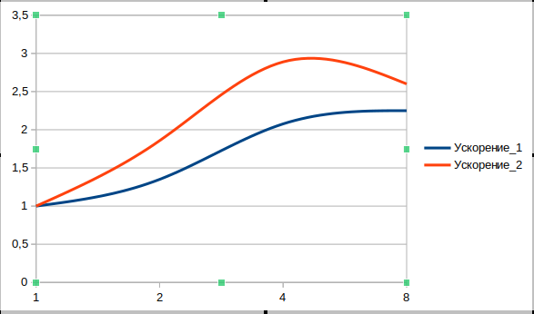Рисунок 10: Зависимость ускорения от числа исполняющих потоков.

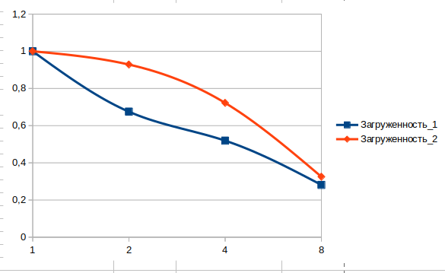Рисунок 11: Зависимость загруженности от числа исполняющих потоков.

Первый вариант параллельной программы равномерно разделяет вычеслительную нагрузку на потоки, но содержит узкое место – работа коллективных операций MPI является блокирующей, что означает ожидание на каждой итерации самого медленного потока (видно по «ритмичности» профиля программы). Архитектура второго варианта распараллеливания прогрммы не провоцирует ожидания всеми потоками всех потоков, а требует лишь связности по времени соседних по индексу потоков, так как передача данных реализована кольцевым образом, что разрешает узкое место имплементации первого варианта распараллеливания программы.
Фактические данные об ускорении и загруженности программы при различном числе потоков соответствуют предполагаемым на основании закона Амдала оценкам.
- Профилирование
На основании данных о профилях программы и о времени исполнения параллельного кода можно сделать ряд выводов:
- Накладные расходы на работу с потоками растут как минимум линейно относительно числа потоков.
- Блокирующие операции сводят время выполнения программы ко времени выполнения программы на самом медленном потоке, следовательно, блокирующие операцие должны применяться только в тех местах кода, где они действительно необходимы.
- При малых размерах вычислительной задачи накладные расходы на обслуживание параллельности программы могут аннулировать выигрыш по времени от разбиения исходной задачи на потоки.
- Для выской эффективности работы параллельной программы необходимо обеспечить независимость и асинхронность работы параллельных исполнителей (как правило на этапе проектирования архитекруры программы).

- Заключение
Реализованная на языке Си программа позволяет за обозримое время моделировать распределение тепла в пластине, разрешая СЛАУ с некоторой наперед заданной точностью.
Оценки эффективности распараллеливания не содержат аномалий, принадлежат прогнозируемым интервалам.
Устройство библиотек для реализации MPI обеспечивает доступность для исследования. Так, функции библиотек MPI линкуются статически, что позволяет достаточно легко и удобно исследовать функции дизассемблером.
В ходе исследования был изучен ассемблерный листинг функции MPI_Bcast, был произведен запуск параллельной программы под утилитой strace для изучения связанных системных вызовов.
На основании добытых данных было установлено, что каждый поток обладает своим pid, потоки порождаются через fork-подобную операцию (найден системный вызов clone), связь между потоками обеспечена через сокеты (системные вызовы socket, recvmsg, sendto и другие в отчете strace), разрешение конфликтов меджу потоками реализовано, вероятно, через mutex примитив (pthread_mutex_lock, pthread_mutex_unlock вызовы в ассемблерном коде бинарного файла).

- Приложения

Исходный код программ можно найти здесь:
https://github.com/Pr0meTheuSS/parallels.git

